Работа с начинающими учащимися над развитием музыкального мышления в классе фортепиано. Инновационные методы работы.
( Методическое пособие преподавателя по фортепиано I категории Котляревской Н.Л.).
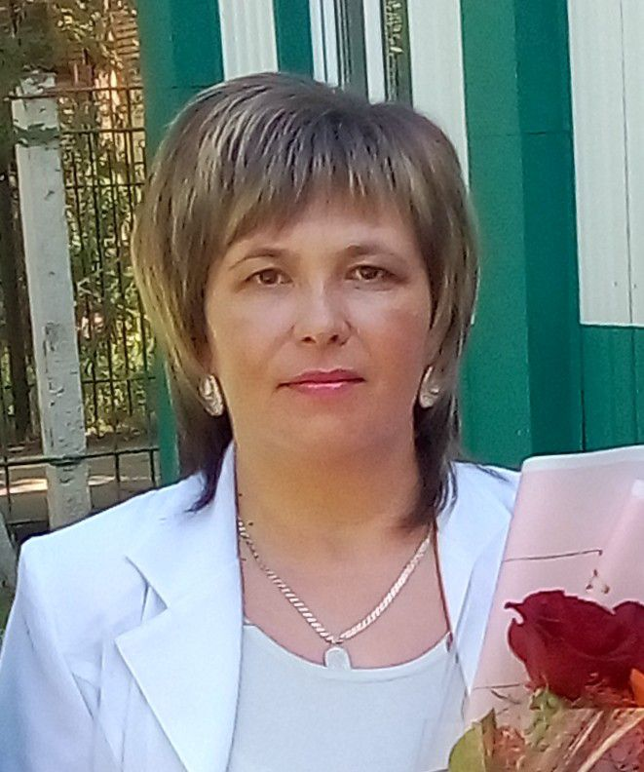 Котляревская Н. Л.
Преподаватель I категории
ДМШ им. Д. Нурпеисовой
ЗКО, г. Уральск

Аннотация: В статье рассмотрены виды обучения в сфере дополнительного образования. Преподаватель рассказывает как правильно формировать исполнительский игровой аппарат, методы развития навыков чтения с листа, дает знания по элементарной теории музыки, учит самостоятельно разучивать, грамотно и выразительно исполнять на фортепиано произведения из репертуара музыкальных школ. Подготовка ребенка к самостоятельному изучению нотного текста. Первые его шаги в музыке. Работа с начинающими в классе фортепиано. Проведение экзаменов путем преобразования их в музыкальную сказку.

Ключевые слова: дополнительное образование, дети, фортепиано
Подготовка к самостоятельному изучению нотного текста.
«Давайте вложим в руки детям, восприимчивым к музыке, тот ключик, при помощи которого они могут вступить в волшебный сад музыки, чтобы приумножить смысл всей жизни». З. Кодай.
Музыка воздействует на чувства человека, его душевное состояние. Сила воздействия во многом зависит от эмоциональной отзывчивости слушателя, его подготовленности к общению с настоящим искусством. Поэтому задача педагога музыкальной школы правильно заложить и развивать любовь к музыке в душе каждого ребенка, обучающегося в музыкальной школе. Для этого необходимо и самим педагогам очень чутко отзываться на все инновационные методы работы, широко применять активные формы и методы, технические средства обучения, целеустремленно осуществлять принципы единства обучения и воспитания, тесную связь семьи, школы и общественности.
Обладая открытостью, мобильностью, гибкостью, способностью быстро и точно реагировать на «вызовы времени» в интересах ребенка, его семьи, общества, государства, дополнительное образование детей социально востребовано и является объектом постоянного внимания и поддержки со стороны общества и государства «как один из определяющих факторов развития склонностей, способностей и интересов, социального и профессионального самоопределения детей и молодежи».
В Казахстане разработана стратегия, в которой ставка делается на осмысление истории страны и традиционных духовных ценностей казахстанского народа.
Музыкальные школы следуя программе Главы государства Н. Назарбаева «Болашаққабағдар: руханижаңғыру. Взгляд в будущее: модернизация общественного сознания» проводят лекции-концерты, тематические вечера для пробуждения интереса и мотивирования детей занятию музыкой. Это повышает культурный, нравственно-духовный уровень молодого поколения казахстанцев.
Наши национальные традиции и обычаи, язык и музыка, литература и свадебные обряды, – одним словом, национальный дух, должны вечно оставаться с нами.
Мудрость Абая, перо Ауэзова, проникновенные строки Джамбула, волшебные звуки Курманғазы – это только часть нашей духовной культуры.
В отечественной музыкальной педагогике мы опираемся помимо уже всем известной методической литературы, на современные работы Р.Р. Джердималиевой «Методические рекомендации по вопросам преподавания музыки в общеобразовательной школе», Кульмановой «Научно-педагогические основы воспитания младших школьников средствами казахской народной музыки», Мухитова А.К. «К вопросу о развитии фортепианного искусства в Казахстане».
Современная казахстанская методика обучения игры на фортепиано основывается на таких принципах, при которых значительное внимание направленно на воспитание творческой личности, на развитие музыкального и эмоционального потенциала учащихся, повышение уровня их интеллектуального развития. Цель музыкальных занятий заключается в том, чтобы привить младшим школьникам интерес к искусству, развивать их художественный вкус, творческую активность, духовно-нравственное воспитание.
Мой многолетний опыт музыкального обучения показывает, что начинать занятия музыкой лучше всего с детьми самого раннего возраста. Пять, шесть лет – это тот возраст, когда стоит закладывать фундамент музыкального воспитания. Дети этого возраста особенно активны, любознательны, начинают осмысливать связь между явлениями и событиями, делают элементарные обобщения и вполне могут начинать свой путь в мир музыки.
Первые шаги в музыке. Работа с начинающими в классе фортепиано.
«Пробуждение у ученика активного стремления к исполнению – первый успех в педагогической работе»
Е. М. Тимакин
Музыка - один из видов искусства, который обращен непосредственно к человеческим чувствам. В силу того, что звук больше всего оказывает влияние на психику человека, дети очень живо реагируют на разнообразные звуки, поэтому музыка может стать одним из средств общения с детьми. Способность чувствовать и переживать, необходима каждому человеку. Задача педагога - сохранять и развивать в детях эту способность к живому эмоциональному переживанию, беречь её и направлять.
Очень важно заинтересовать маленького пианиста. А как этого добиться? Я подключаю свою фантазию, стараюсь на первых уроках разыграть с ним сказку. Слушаем звуки, пытаемся найти лесных жителей, которые живут на клавиатуре. Ребенок начинает понимать как звучат низкие и высокие звуки, как они располагаются на фортепиано. Формируется понятие высоты звука, тембра. Ученик с удовольствием начинает искать где спрятался бегемот или медведь, куда улетела птичка или где скачет зайчик.
Важен и момент первых звуков. Уже на первых уроках ребенок очень хочет сесть за инструмент. Важно не торопить это событие, но и не оттягивать. Взятие первых звуков волнительный момент, ученик робеет перед клавиатурой. И не сразу ему удается услышать в своем исполнении отклик инструмента. Звук получается или совсем тихий, или наоборот слишком резкий. Вот и опять в помощь приходят персонажи из природы. Пальчик, как клювик птички, хочет напиться водички, он должен достать до дна речки или колодца. Ручка при этом должна быть мягкой и податливой. Опора приходится не на руку, а на палец. В игре он главный, на нем держится вся рука. Положение пальцев должно быть таким, чтобы его можно было бы легко изменить. Слишком вытянутые пальцы трудно сокращать; согнутые, крючкообразные неспособны разгибаться во второй фаланге. Поэтому предпочтительнее естественная, слегка закруглённая форма пальцев, дающая возможность и сокращать, и свободно «открывать» и «закрывать» их. После того как ребенок овладеет методом взятия звука, начинается знакомство клавиатурой. Важно чтобы ученик запомнил расположение клавиш. Здесь на помощь приходят карточки с картинками. К каждой клавише приписывается картинка: ДО- домик, РЕ- репка, МИ- мишка, ФА- фасоль, СОЛЬ- соль, ЛЯ- лягушка, СИ-сирень.
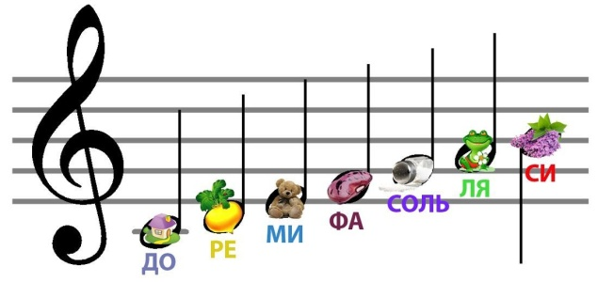

Помогают и черные клавиши. Две черные клавиши – Домик, три черные клавиши–Забор. Важно чтобы ребенок запомнил место каждой клавиши на клавиатуре. Когда он сможет быстро расставить карточки по порядку, разложить их на клавиатуре можно приступать к изучению нот на нотном стане. Параллельно с изучением нот необходимо развивать слух, ритм ребенка. Для этого я использую подбор песен по слуху, повторения ритмического рисунка.
Нотный период. Рассаживаем нотки по линейкам на нотном стане. Для малышей желательно даже задействовать те же слова и картинки, которыми мы пользовались в период запоминания самих нот на клавиатуре. Это наглядное пособие очень помогает в заучивании. Выучили ноты, запомнили их на клавиатуре, нотном стане. Важно не потерять интерес ребенка в этот момент, потому что многие педагоги с этого момента стараются посадить ребенка на разучивание нотных текстов, стараются добиться техники игры, совсем забывая что ребенок может быстро «остыть» к музыке, потому что ему становится скучно и трудно выполнять требования педагога. Все должно быть в меру и вовремя. Параллельно с нотными текстами, не забываем про упражнения для рук, пальчиков и спины, прохлопывание, простукивание ритмических рисунков, подбор по слуху небольших песенок, обязательно обращаем внимание ребенка на посадку за инструментом.
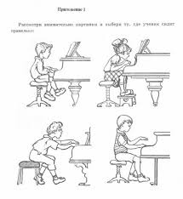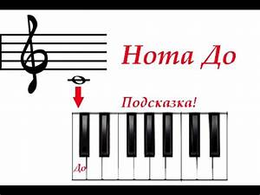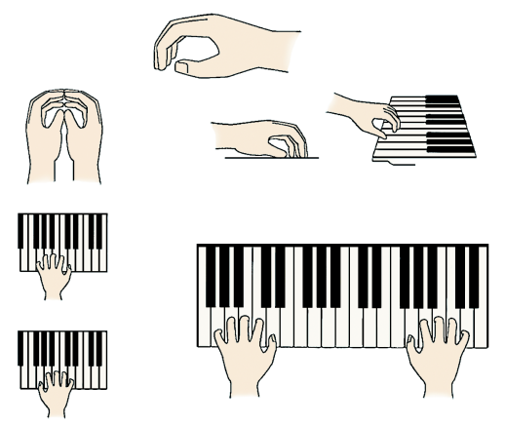
Важно в этот момент не переступить порог свойственного детям игрового метода обучения, я стремлюсь всё время держать ребёнка в заинтересованном состоянии, будоражить его воображение всеми доступными мне способами. Именно такую цель надо преследовать во время обучения, в подготовительный период, проводя его в виде игр-заданий.
Весёлые и полезные игровые занятия с детьми пяти – шести лет – это целый мир интересных пальчиковых игр, упражнений, музыкально – ритмических и подвижных игр, попевок, песенок, игр-сказок, игр со словом и театрализованных игр.
Главное помнить что упражнения для движения пальцев, кистей рук, развивают мелкую моторику и общую координацию движений ребёнка, а попевки, песенки, помогают развивать и упражнять речь учащегося. В стихотворной форме пальчиковых игр и игровой гимнастики, совершенствуется его произношение, расширяется словарный запас, развивается речевое дыхание и слух, что помогает учиться сочетать движение и слово. Дети сначала слушают педагога, наблюдают за его движениями, затем начинают совместно выполнять отдельные самостоятельные действия, затем пробуют проявить себя в том или ином виде импровизации. Двигаясь от простого к сложному, я стараюсь учить детей: видеть, слушать, слышать, думать, сравнивать, а главное пробовать. За время обучения преподаватель формирует удобный исполнительский игровой аппарат развивает навыки чтения с листа, дает знания по элементарной теории музыки, учит самостоятельно разучивать и грамотно, выразительно исполнять на фортепиано произведения из репертуара школ искусств, а также развивает навыки подбора по слуху, транспонирования и игры в ансамбле.
Занятия с малышами должны проходить в радостной, эмоционально-живой атмосфере.
«Больше сказки, больше фантазии, рассказывать и показывать, колдовать вокруг музыки» - слова замечательного педагога А.Д.Артоболевской. Для того чтобы не просто развивать интерес к музыке у детей, но и заинтересовать их этим процессом, необходимо придумывать различные творческие задания, позволяющие ребёнку, применить свои знания и способности в области музыкального творчества. Это может быть: выразительное произнесение слов разучиваемой песни, пение, подбор мелодии по слуху, показ иллюстраций….
С этой целью я, как и большинство педагогов, начинаю донотный период с подбора мелодий. Этот процесс проходит на материале детских и народных песен, которые распределяются в порядке увеличения сложности. Они легко запоминаются ребенком и подбираются по слуху от разных клавиш. Мелодии для подбора лучше использовать с поэтическим текстом, что способствует пониманию исполняемого произведения и облегчает ощущение метроритма и строения мелодии. Для этого я использую народные песни. В процессе подбора ребенок вынужден отыскивать в ходе музицирования верную интонацию, что наикратчайшей дорогой ведет его к обострению чувства высоты звука.
Поддерживая интерес к занятиям, оставаясь при этом как бы сотоварищем в игре, преподаватель должен постоянно изучать ребёнка и, обучая, учиться сам.
Если ребенок видит в педагоге того кто помогает ему в совершенствовании своей музыкальной деятельности, считает его эталоном для подражания, то в этом тандеме проявятся самые яркие способности учащегося. Уроки должны приносить учащимся радость. Дети, которые идут на занятия со страхом, никогда не смогут извлечь из них настоящей пользы. Педагог в работе с юными музыкантами должен чутко учитывать особенности их возраста и характера.
С того момента, как ребёнок впервые прикоснулся к инструменту, необходимо развивать его способность концентрироваться. Большую роль в первый период обучения играет и домашнее окружение, семья. Важно, чтобы взрослые, приведшие ребёнка в музыкальную школу, не заканчивали на этом свое участие. Музыкальное образование, а вместе с тем и духовное развитие должно осуществляться не только в стенах музыкальной школы. Совместно с воспитанием ученика необходимо организовывать и родителей. Желательно чтобы они с раннего возраста приобщали ребёнка к прекрасному: посещали с ним концертные залы, театральные спектакли, дома вместе слушали классическую музыку.
Преподаватель, занимающийся с детьми младшего возраста, должен хорошо знать детскую психологию. Прежде, чем говорить о музыкальном образовании в подготовительном классе, следует рассмотреть некоторые психологические аспекты, имеющие важное значение применительно к начальному обучению в целом.
Начальное обучение - важнейший период в жизни ребёнка. В эти годы он начинает активно познавать окружающий мир и самого себя; расширяется его информационное поле, появляется интерес к различным видам занятий.
Однако детство не есть период беспечной, «райской» жизни. В жизни детей, как и взрослых, есть проблемы, иногда трудноразрешимые, сложные, порой неразрешимые, и они заставляют детей переживать, страдать, радоваться. Все это для ребенка считается смыслом жизни. В это время они вовсе не беспечны, напротив, озабочены «жизненно важными проблемами», и эти заботы тоже ведут их к взрослению. Наша забота о ребёнке имеет педагогический смысл в том случае, если ребенок в общении с нами чувствует, что мы относимся к нему с доверием, считаемся с ним, понимаем его.
Столь ранний возраст наделен многими специфическими чертами. Дети не способны надолго сосредоточиться на одной задаче, поэтому преподавателю необходимо как можно красочно и разнообразно проводить урок, чтобы в течение всего времени интерес у ребёнка не ослабевал, вставлять игровую гимнастику, тем самым организуя небольшой отдых, не отрываясь от учебного процесса.
В этом возрасте у детей яркая эмоциональная восприимчивость к впечатлениям окружающего мира. Что так же нужно учитывать на уроке. Не следует откладывать ответы на возникающие у ребёнка вопросы на позднее время, его любознательность должна быть удовлетворена.
Ребёнок легко воспринимает новое, но так, же быстро забывает выученное на уроке. С этой особенностью приходится считаться при обучении и нужно взять себе за правило постоянно возвращаться к уже пройденному заданию, даже если ребёнок перед этим хорошо его усвоил. Как говорится, «повторение мать учения».
У ребёнка иной темп мышления. Он думает медленнее. Поэтому всякая спешка приведёт к отрицательным результатам.
В детской психологии особенным является мышление в конкретных образах. Из этого вытекает следующий принцип: детям на уроке надо сначала продемонстрировать тот или иной предмет или указать на ту или иную ситуацию и лишь, потом давать их словесное обозначение.
Важно знать и понимать цели, которые мы ставим перед собой, приступая к обучению игре на фортепиано ребёнка 5-6 лет. Они должны сочитаться со стремлениями самого ребёнка, пришедшего обучаться фортепианной игре. В этом возрасте ребёнок хочет играть, воспроизводить музыку. У него нет ни малейшего желания в напряженных, длительных занятиях с тщательной отработкой деталей. Игру на фортепиано он представляет себе как своего рода новое развлечение, как новую игру.
Задача преподавателя - направить эту игру, сделать её средством достижения преследуемой цели; предметом, используемым в этой игре - звуки, а целью - чтобы ребёнок освоил особый язык, состоящий из звуков, - то есть музыку. Знакомство с нотами должно начинаться не на нотоносце и не на бумаге, а на клавиатуре, чтобы научить ребёнка самостоятельно ориентироваться в «нотно-клавиатурном лабиринте». Главное: учить так, чтобы ребёнок и не подозревал о том, что его учат. Огромную помощь при знакомстве с нотной грамотой оказывает работа с карточками, заранее изготовленными дома.
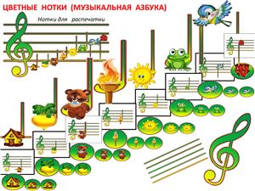
Проведение экзаменов путем преобразования их в музыкальную сказку.
Главная особенность детей-первоклассников – первичное осознание
позиции школьника, прежде всего через новые обязанности, которые ребенок учится выполнять. Ребенок убежден в том, что у него все должно получаться хорошо, поэтому сильно переживает свои неудачи, не всегда понимает их причины. Учебная деятельность эффективнее осуществляется в условиях игры, наличия элементов соревновательности. Первоклассник хорошо запоминает, когда не только слышит информацию, но и видит ее наглядное отображение, имеет возможность потрогать носитель информации. Внимание и память в основном не произвольны, то есть для концентрации ребенку требуется внешняя помощь (интересные картинки, звуковые сигналы, игровые ситуации). Внимание во многом определяется темпераментом что нужно обязательно учитывать при разработке программы для каждого индивидуально. В силу этого отвлекаемость во время выполнения заданий довольно высокая, а контролировать свои действия (например, проверить наличие ошибок в разборе нотного текста) малыш умеет плохо. Необходимо настроить ребенка на серьезное отношение к посещению школы. Поступление ребенка в музыкальную школу – это принципиально новый этап его жизни. Наиболее трудным для него является период адаптации к школе. Родителей надо обязательно настроить на то, что период адаптации может затянуться на несколько месяцев. Ребенку нужна помощь и, в первую очередь, он нуждается в поддержке самых близких ему людей – папы и мамы.
Родителям первоклассников первое время необходимо ненавязчиво контролировать выполнение домашних заданий по музыке, пока ребенок не привыкнет к новому режиму дня. Ни в коем случае нельзя превращать занятия музыкой в наказание.
Это выработает негативное отношения к музыке у ребенка. Музыкой необходимо заниматься каждый день. В первом классе для этого достаточно 20-30 минут. На выходных я советую родителям устраивать семейные концерты, на которых дети смогут продемонстрировать выученные песенки или пусть даже упражнения. Музыкальные занятия воспитывают волю и дисциплину: заниматься на инструменте надо постоянно, регулярно и без перерывов. Зимой и летом, в будни и в праздники. Почти с тем же упорством, с каким чемпионы тренируются в спортзале и на катке.
Занимаясь музыкой, ребенок развивает математические способности. Он пространственно мыслит, попадая на нужные клавиши, манипулирует абстрактными звуковыми фигурами, запоминая нотный текст, и знает, что в музыкальной пьесе как в математическом доказательстве: ни убавить, ни прибавить!
Я всегда советую родителям вместе с детьми посещать концерты в музыкальной школе. Это сблизит, и позволит в подростковом возрасте более легко достигнуть взаимопонимания с ребенком.
Экзамены проходят в игровой форме, ведь самое главное на первоначальном этапе показать ребенку, что сдавать экзамены совсем не страшно, что мотивирует его к дальнейшим успехам в овладении музыкальным искусством.
Многие дети сейчас с неустойчивой психикой, и поэтому возникает острая необходимость делать экзамены для первоклассников в игровой форме, а точнее в виде академических концертов – сказок. Таким образом, дети потихоньку начинают преодолевать страх перед сценой, публикой, большим количеством людей. Они легко и безболезненно входят в достаточно жёсткий ритм сдачи академических концертов и технических зачётов, чувствуя поддержку родителей и гостей. Создаётся атмосфера не «взрослого» академического концерта – обязательного экзамена, а атмосфера праздника. На празднике дети надевают праздничные наряды, зовут послушать своё исполнение родственников, друзей, одноклассников. Всё это в совокупности положительно влияет на психику детей и плавно вводит ребёнка на нелёгкий путь к познанию музыки. На нашем отделении мы давно сделали одну хорошую традицию: наши первоклассники первое свое выступление делают на общем родительском собрании Фортепианного отделения. Эти выступления всегда проходят в атмосфере творчества и доброжелательности. Родители и дети могут послушать как свое выступление так и игру других первоклассников. Появляется хорошее чувство соперничества.
В век технического прогресса дети помимо общеобразовательной школы посещают много других школ и секций. И иной раз удивляешься как ребёнок 7 – 8 лет может всё успевать и успевать хорошо. Родители хотят разностороннего развития своих детей, но не стоит забывать, что детям тяжело совмещать столько дел. И конечно хотелось бы, чтобы после обязательной общеобразовательной школы, ребёнок приходил в музыкальную школу отвести душу, а не за новым стрессом. Хочется хоть немного облегчить «трудовые» будни детей. Поэтому концерты особенно в первый год обучения необходимо проводить в игровой форме, в форме сказки. Такой метод детям действительно очень нравится и от былого страха не остаётся и следа.
Подготовка к самостоятельному изучению нотного текста.
Целью обучения детей в ДМШ и ДШИ является подготовка в большинстве своём музыкантов – любителей, которые обладают навыками музыкального творчества, могут самостоятельно разобрать и выучить музыкальное произведение любого жанра, свободно овладеть инструментом, подобрать любую мелодию и аккомпанемент к ней. Научить музицировать можно любого ученика, имеющего даже весьма средние музыкальные данные. Всё это требует от педагога высокого профессионализма, творческого подхода к обучению ребёнка и большой к нему любви и уважения. Важно все знания преподносить по возможности в виде интересной игры. Чтобы ребёнок как бы сам открывал для себя прекрасный язык музыки, пусть даже в простой форме. Как только ребёнок начинает знакомиться с инструментом, надо обращать его слуховое внимание на красоту и различие звуков и созвучий, необходимо научить его слушать и слышать звуки, соединяющиеся в мелодии. Слышать – это слышать окружающие звуки, слушать – это значит прислушиваться к качеству звука, к красоте музыкального звука. Каждый звук должен быть исполнен так, будто он имеет самостоятельную ценность. Очень полезно направить внимание ребёнка на звуки природы, окружающие нас, ибо в них берёт начало всякая музыка.
Практически каждый преподаватель специальных дисциплин в ДМШ и ДШИ понимает, что редкий ученик способен сам, без помощи учителя разобрать произведение. Поэтому на музицирование и творчество не остаётся времени. Очень часто выпускник- это беспомощный перед нотным текстом ребёнок, который вряд ли когда-нибудь сядет за инструмент, так как у него присутствует страх перед нотами. И это досадно, поскольку нотная литература пополняется оригинальными изданиями – популярной классикой, современными отечественными и зарубежными шлягерами.
Для самостоятельного музицирования необходимо формирование целого ряда качеств, позволяющих получать эстетическое наслаждение от проигрывания сочинений. Формирование самостоятельного музыкального мышления начинающего пианиста тесно взаимосвязано с развитием осознанного восприятия музыки, осмысленности и выразительности в исполнении фортепианного репертуара. Важнейшим фактором здесь является использование элементов целостного анализа, раскрытие музыкально-образного содержания произведения в единстве с его формой. На начальном этапе обучения ребёнок сможет определить общий характер пьесы, темп, динамику, регистры, количество частей. Объяснение музыкальной фразы как небольшой, относительно законченной части музыкальной темы рекомендуется проводить на фразах, которые оканчиваются паузой или долгим звуком. Выразительные функции мелодии и аккомпанемента усваиваются в процессе сравнительного анализа пьес, самостоятельного выбора варианта аккомпанемента, наиболее соответствующего характеру мелодии, а также при сочинении детьми сопровождений к данным мелодиям. В образной, игровой форме детям проще объяснить такие важнейшие для пианиста понятия, как темп, артикуляция, динамика позиция. Легко усвоив понятия, ученики без усилий овладевают навыком артикуляции в процессе исполнения фортепианных пьес и элементарного сочинительства.
Развитие самостоятельного мышления.
Процесс развития самостоятельного мышления длинен и сложен. Умение самостоятельно мыслить не даётся человеку само, оно воспитывается путём определённой тренировки воли и внимания. Большое значение имеет максимальная сосредоточенность на уроках. Педагогу необходимо добиваться, чтобы основная мыслительная деятельность падала на учащегося. Как я говорю ребятам на уроке: Я не паровозик,а вы не вагоны, которые двигаются за ним. Используя небольшие задания, стараюсь дать возможность им самим дойти до решения задач, т.е. развивать у них творческую инициативу. Для этого предлагаю сочинить мелодию на заданный ритмический рисунок, на стихотворный текст, «досочинить» конец музыкальной фразы, подобрать знакомую мелодию, сыграть её от разных звуков, прочитать с листа новую пьеску (отрывок) и угадать из какого фильма или телепередачи эта музыка, самостоятельно проставить аппликатуру и т.д.
Проблемы обучения и творческого развития должны быть тесно связаны. Процесс творчества, сама обстановка поиска и открытий на каждом уроке вызывает у детей желание действовать самостоятельно, искренне и непринуждённо. «Зажечь», «заразить» ребёнка желанием овладеть языком музыки – главнейшая из первоначальных задач педагога.

